

Instituto Nacional de Educación Diversificada

INED Santa Cruz Naranjo Santa Rosa

Catedrático: Gustavo Blanco

Cátedra: Producción

**Tema:**

Farmacia

Nombres y ID:

1310  Yenifer Alejandra Pichillá Peláez,

1720 Adriana Isabela Hernández Pichillá,

1723 Ana Lucia Paniagua Monroy

1709 Erlin Marelis Molina Puaque,

1740 Sicely Jeaneth Esquivel Tunchez,

1711 Evelyn Magaly Osorio Mejía,

1710 Laidy Yomaida Barrientos García

Grado y Carrera: 5to Bachillerato en Ciencias y Letras con Orientación en Computación

Fecha: 14/07/25

**Índice**

Diseño del programa __________________________________________ 3

Código de cada Diseño ________________________________________ 4

Diagrama de flujo ____________________________________________ 5

Descripción del programa ______________________________________ 6

**Diseño del programa**

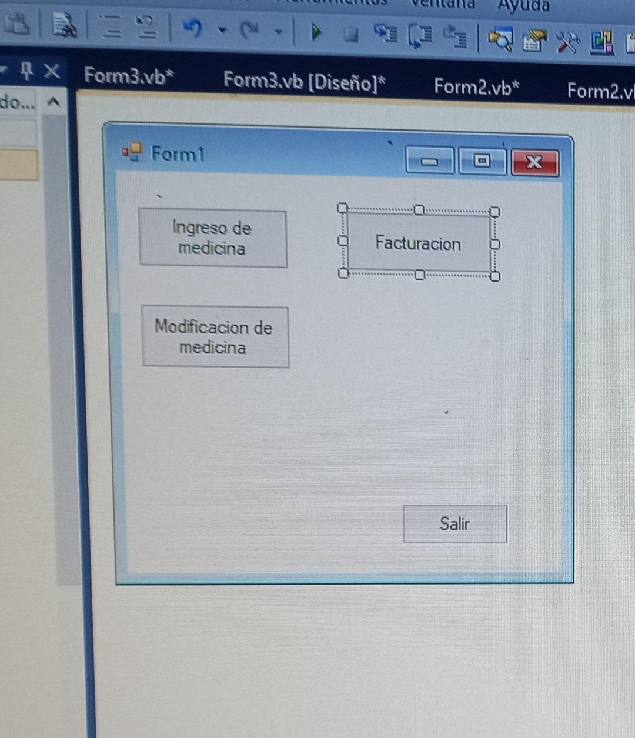

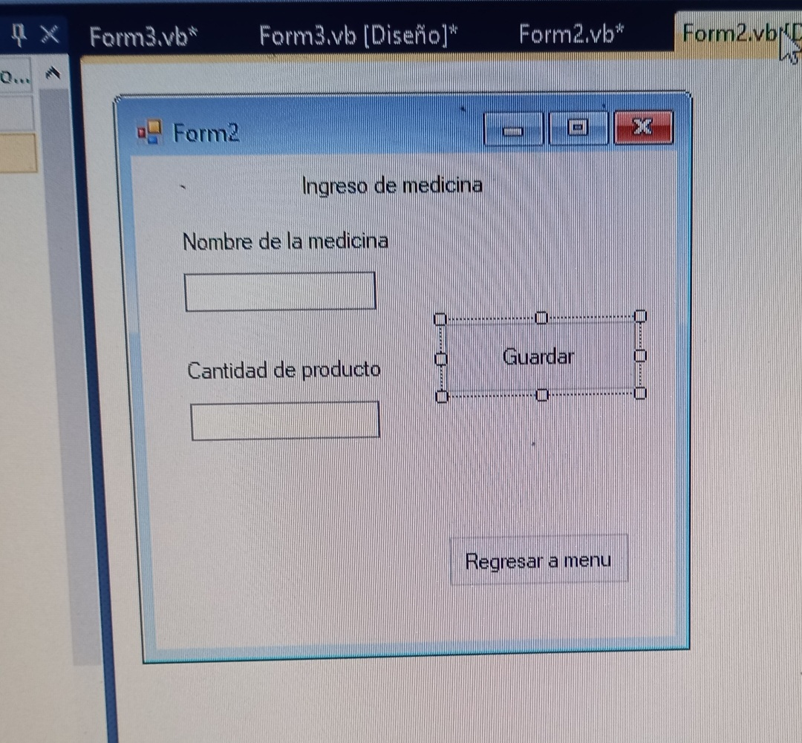

Diseño 01 Diseño 2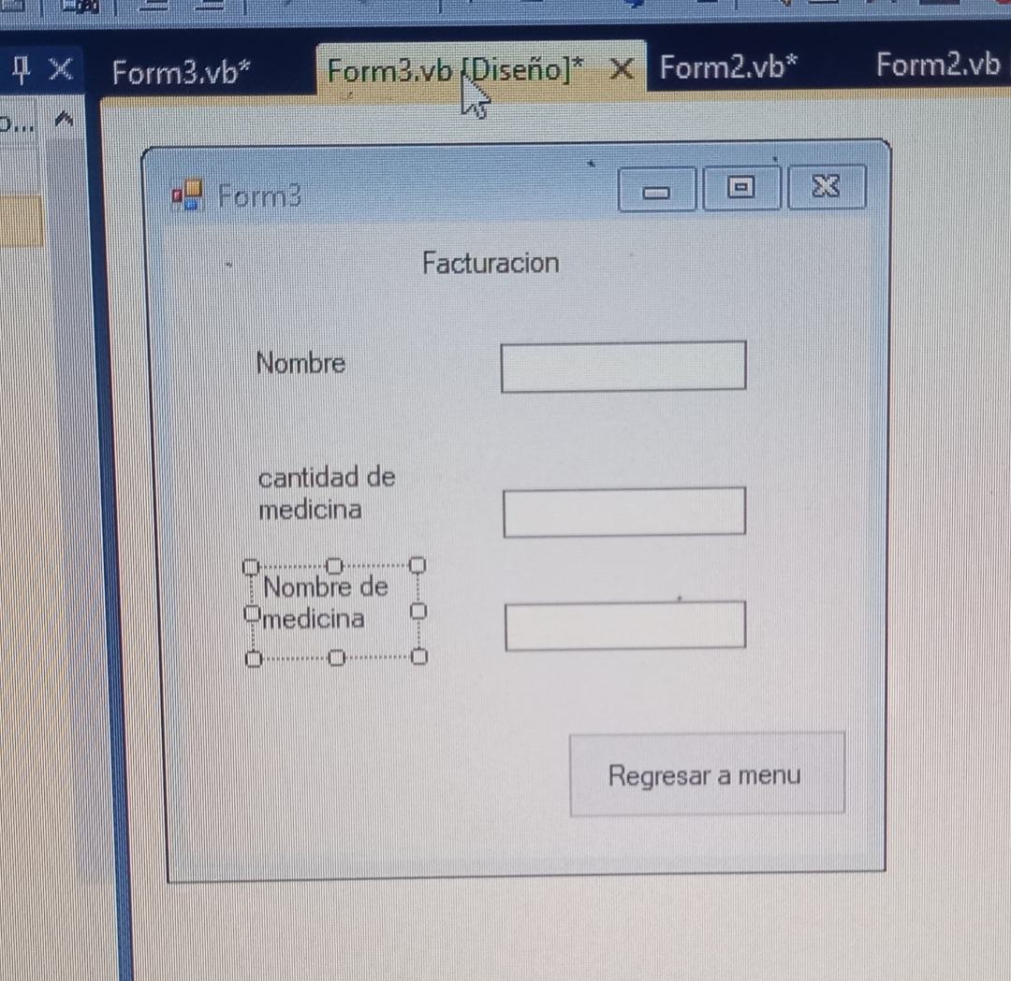

Diseño 3

**Código dDiagrama de flujo**





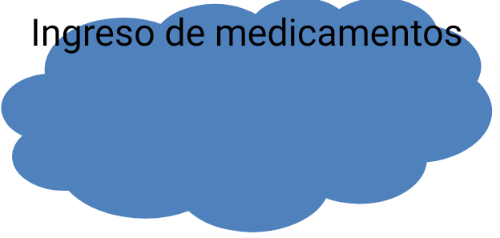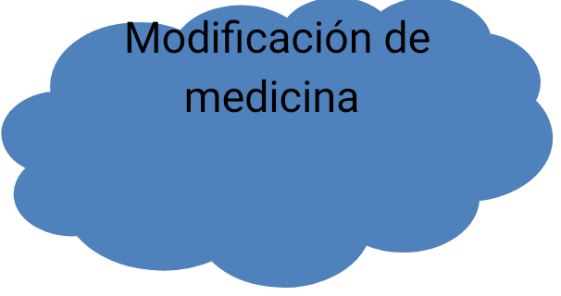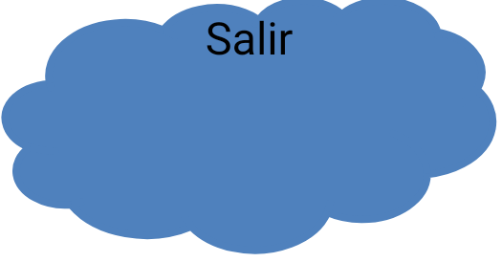

**Descripción del programa**

Este programa va a tener un menú con 4 botones en la cual cada uno va a una función.

El primer botón lleva a una ventana que sirve para poder ingresar una lista de medicinas que se han ingresado para llevar un control de la medicina disponible y tiene un botón para que pueda regresar al menú principal.

El segundo botón lleva a otra ventana que sirve para hacer una facturación de la medicinas que se vendan y también tiene un botón para poder regresar al menú.

El tercer botón lleva a otra ventana que sirve para hacer alguna modificación de medicina como la medicina que se vende o que ingresa y también tiene un botón para poder regresar al menú.

El cuarto botón es para salir del menú y que se cierre el programa.